(ime podjetja) ________________________________________________________

_____________________________________________________________________

PROJEKT
_____________________________________

______________________________________

Avtor/ji:

Priimek in ime
1.
2.
3.
4.
5.

Mentor:…………………………………

Kraj in mesec:………………………….

©Projekt je avtorska lastnina sestavljavcev in ga brez njihovega pisnega soglasja ni dovoljeno uporabljati, kopirati ali drugače razmnoževati.

Kazalo
1 PREDGOVOR 3
2 POVZETEK 3
3 UVOD 3
4 NAMERE IN CILJI PROJEKTA 5
5 PODPORNO OKOLJE PROJEKTA 6
5.1 Človeški viri, potrebni za izvedbo projekta 6
5.1.1 Vodja projekta 6
5.1.2 Projektni tim 6
5.1.3 Izobraževanje 6
6 STRATEGIJA IZVEDBE 7
7 STRATEGIJA NABAVLJANJA 8
7.1 Nabava prvin poslovnega procesa 8
7.1.1 Pridobivanje kadrov 8
7.1.2 Nabavljanje delovnih sredstev 8
7.1.3 Nabavljanje predmetov dela 8
7.1.4 Opravljanje storitev 8
8 MENEDŽMENT KOMUNICIRANJA 9
8.1 Menedžment poročanja 9
9 MENEDŽMENT FINANCIRANJA 10
10 MENEDŽMENT TVEGANJA 11
11 MENEDŽMENT DRUGIH (FINANČNIH) VIROV PROJEKTA 12
12 MENEDŽMENT KAKOVOSTI 13
13 MENEDŽMENT OKOLJA – ni obvezen 14
14 MENEDŽMENT CELOVITE LOGISTIČNE PODOPORE – ni obvezen 14
15 ORGANIZIRANOST PROJEKTNEGA TIMA 15
16 DNEVNIK PROJEKTA – obvezen pri gradbenih projektih 16
17 ZGODOVINA PROJEKTA – ni obvezna sestavina 16
Priloge: 17

1 PREDGOVOR
Obsega naj do dvanajst vrstic. Poskušajte prepričati, da je ideja prava. Zakaj menite, da je ideja koristna. Predgovor naj bo napisan zelo na splošno. Stavki naj bodo kratki in jedrnati. Predgovor izhaja iz splošnega (celovitosti - sistemskosti) in prehaja na posebno (podrobnosti - sistematičnosti)

Npr.: z nameravanim projektom želimo doseči za organizacijo določen izid; menimo, da brez tega v sodobni družbi več ne gre; z nameravanim projektom želimo doseči toliko tržnega deleža; dosegli bomo toliko dodane vrednosti; izboljšala se bo kakovost dela in življenja ipd.

2 POVZETEK
Obsega naj prav tako ca dvanajst vrstic
- Razložite pomen tega projekta za organizacijo.
Npr. : v tej dejavnosti, je toliko in toliko konkurentov; obstoječi tržni delež kot podlaga za zasnovo novega projekta = razlog, zakaj se tega lotevate. Razlog naj bo usmerjen v predvidevanje. Projektna naloga naj bo usmerjena v bodočnost – kaj mislite s tem doseči.

- V drugi del povzetka navedite na kakšen način boste zadeve načrtovali in kaj bodo podlage zanje. Kaj boste, preden se boste tega projekta lotili, še naredili. Kakšne vrste raziskave ste npr. opravili – raziskava tržišča (npr. anketa), ekonomska raziskava, itd.

- Tretji, vsebinski del povzetka bodo ugotovitve iz študije izvedljivosti ali drugih opravljenih dejavnosti za preverjanje ideje o projektu, s katerimi boste dodatno strokovno argumentirali nameravano. Morda splošna vprašanja, na katera še niste mogli v zadostni meri odgovoriti, ker je preveliko neznank ipd. Odzivnost morebitnih kupcev / odjemalcev bo možna šele po fazi izdelave študije izvedljivosti.

- Četrti del vsebine povzetka so vaši morebitni predlogi.

Na prvi strani bodo predgovor, povzetek in uvod.

3 UVOD
Najprej navedite naziv projekta. Izmislite si oznako projekta, številko, datum, vsebino projekta.

Smotri in cilji projekta ter načini za njihovo doseganje
- Cilj mora imeti svoje značilnosti in povedati morate tudi, kako ga boste dosegli. Eno je cilj določiti, drugo pa, kako ga boste dosegali.
- Splošni opis projekta – zelo na splošno; v uvodu.
- Glavni smoter projekta. Smoter je več kot cilj. Opisno zadovoljstvo kupca / odjemalca, zadovoljstvo investitorja (npr. izboljšana kakovost turistične ponudbe, izboljšana kakovost poslovanja, izboljšana konkurenčnost organizacije ipd.).
- Zahteve za projekt –kadrovske zahteve, finančne zahteve, vsebinske oz. časovne zahteve, podporno okolje za ta projekt.
Tudi če zasnujemo zelo dobre smotre in cilje, brez podpore npr. v poslovno-organizacijskem okolju projekt nima velikih možnosti za uspeh.

4 NAMERE IN CILJI PROJEKTA
Nekaj smotrov in 3–5 ciljev. Zasnovali naj bi najmanj tri merila / kazalnike, ki bodo podlaga za ocenjevanje dosežkov. Kako boste tisto, kar ste uporabniku / odjemalcu / kupcu predali, presojali z vidika njegovih pričakovanih / doseženih koristi. Ponavadi s pripravo različnih kazalnikov, če jih bo mogoče določiti in njihovo izvedljivostjo.

5 PODPORNO OKOLJE PROJEKTA
Kaj bo tisto, kar vas bo podpiralo oz. kaj vas bo onemogočalo pri zasnovi projekta. Podporno okolje projekta se začne pri podpori vodstva oz. izvršnih menedžerjev. Kdo vas bo podpiral, kje bodo ovire. Tudi strateški vidik sodi v podporno okolje projekta.

5.1 Človeški viri, potrebni za izvedbo projekta
Katere ljudi za ta projekt potrebujete, notranje/zunanje? Kakšna vsebinska znanja bomo razširjali, ne število? S katerimi znanji pričakujete, da boste te ljudi porabili?

5.1.1 Vodja projekta
Pogoji za vodjo projekta. Ali boste vodjo projekta našli v organizaciji ali najeli od zunaj?

5.1.2 Projektni tim
V podporno okolje sodi še motiviranje, informacijsko-komunikacijski sistem. Katere sestavine naj bi imeli pripravljene, da bi ta projekt uspel? Treba je postaviti pogoje, temelje, da bo projekt uspel.

5.1.3 Izobraževanje
V podporno okolje sodi še izobraževanje. Katere vrste izobraževanj predvidevate, da bi lahko bila koristna ne samo za člane ekipe ampak tudi za ostale zaposlene v organizaciji. Tudi za izvajalce in druge udeležence v vašem podjetju / organizaciji.

6 STRATEGIJA IZVEDBE
Strategija izvedbe pomeni način, kako boste cilj dosegli. Strategija mora imeti obvezne sestavine:
- Kdo je za kaj odgovoren? Lahko si izmislite po lastni presoji, vendar morate navesti, kdo je za kaj odgovoren in koliko sredstev ima na voljo. To sodi v strategijo izvedbe. Kaj sodi v strateški načrt? Kdo in kdaj in za kakšna sredstva bo to lahko izvedel v organizaciji.
- Filozofija managementa in plan izvedbe – to sodi v mrežni diagram ali pa v gantogram. Eden bo morda izbral gantogram, drug bo izbral mrežni diagram. Vaša izbira je, katerega boste uporabili. Filozofija je npr. razmišljanje o prostosti, o tveganju. Koliko smejo tvegati drugi.
- Dokončanje naloge – na kakšen način boste ovrednotili, kdaj bo projekt končan. Kako boste presodili, da je projekt končan. Na kakšen način boste projekt dokončali. Kdaj bo zadeva zares uspešno končana?

7 STRATEGIJA NABAVLJANJA
Strategija nabavljanja – kaj boste nabavljali, kako boste nabavljali. Zakaj in na podlagi katerih meril boste nabavljali pri določenem dobavitelju? Kaj je razlog, da boste to tako in tako nabavljali? Eno je nabavljanje materialov, eno je nabavljanje ljudi. Strategija nabavljanja za ljudi, storitve, surovine, lahko druge sestavine.

7.1 Nabava prvin poslovnega procesa

7.1.1 Pridobivanje kadrov

7.1.2 Nabavljanje delovnih sredstev

7.1.3 Nabavljanje predmetov dela

7.1.4 Opravljanje storitev

8 MENEDŽMENT KOMUNICIRANJA
Menedžment komuniciranja pomeni na kakšen način boste sestavili komuniciranje med udeleženci v projektu – predvsem nas zanima komuniciranje pri vodji projekta in skrbniku nalog ter vodji projekta in odjemalcem oz. kupcem našega projekta. Način našega komuniciranja. Na kakšen način boste predvidevali, da bo to komuniciranje potekalo. Lahko določite termine, lahko določite načine, lahko določite vsebine, lahko določite sestanke ipd. Na kakšen način boste komunicirali s člani tima in na kakšen način z naročnikom projekta. Lahko tudi zasnujete spletno stran in na njej objavite informacije za širšo javnost. To velja npr. za projekt, ki je nepridobitne narave in za širše odjemalce. Na drugi strani pa, če gre za znane odjemalce v podjetju ali širše, bo to nekoliko drugače. Menedžment komuniciranja je iz vidika prenašanja informacij na tiste, ki so za vaš projekt zainteresirani.

8.1 Menedžment poročanja
Na kakšen način boste poročali. Menedžment poročanja predpostavlja zapis, o čem vam morajo poročati tisti, ki bodo neko nalogo izvajali. O čem želite informacijo; na kakšen način boste poročanje organizirali. V menedžment poročanja sodi tudi menedžment učenja. Menedžment poročanja pomeni tudi, kaj boste pustili zanamcem. Kaj bi bilo dobro, da vi dobite od tistega, ki je nek projekt naredil; kaj bi vi radi prepustili drugim, če vi na tem projektu ne boste več delali. Izkušnje: kaj se je iz nekega projekta koristno naučiti in porabiti za drugič.

9 MENEDŽMENT FINANCIRANJA
Menedžment financiranja pomeni na kakšen način pričakujete financiranje projekta. Dovolj je tabela z odhodki, prihodki, denarni tok in dobiček oz. donosnost. Menedžment financiranja pomeni, kako boste sredstva pridobivali in kako jih boste porabljali, na koncu pa boste odšteli odhodke od prihodkov. Menedžment financiranja pomeni prikazati v načrtu, koliko sredstev boste prejeli in koliko jih boste porabili in koliko vam jih bo ostalo. Treba je številčno prikazati prihodke, odhodke in ostanek, planirati je potrebno kako boste prišli do dobička.

10 MENEDŽMENT TVEGANJA
Menedžment tveganja na kratko opišite. Upoštevajte celoviti vidik tveganja (od načrtovanja do obvladovanja) - morate na splošno napisati, kakšna tveganja pričakujete. Predvideti morate katere možnosti za tveganje v vašem projektu obstajajo in kako se boste nanj odzvali; ali je verjetnost, da bo projekt uspel ali ne.

11 MENEDŽMENT DRUGIH (FINANČNIH) VIROV PROJEKTA
Menedžment drugih virov – kateri so drugi viri, poleg tistih ki ste jih prej navedli, ki bi bili možni – da vam pomagajo, da bi projekt bolj uspel. Kateri so drugi viri? Morda državni razpis v Uradnem listu, morda pridobitev nekega sponzorja, morda banke, zavarovalnice – dodatne nepovratne kredite itn. Lahko so tudi ljudje kot drugi viri projekta.

12 MENEDŽMENT KAKOVOSTI
Kaj in na kakšen način boste v naprej načrtovali iz vidika presojanja kakovosti – to je načrtovana kakovost. Katera merila za kakovost boste uporabili. V naprej jih je treba zasnovati in zapisati. Katera merila pri kakovosti lahko v naprej predvidevate. Eno merilo za nabavljeno blago ali storitve, drugo za procese preoblikovanja / transformacije in tretje za končne izdelke oz. storitve, odtoke. Meril kakovosti naj bo od tri do pet.

13 MENEDŽMENT OKOLJA – ni obvezen
Menedžment okolja, če projekt vpliva na okolje. Okolij je več vrst; ne govorimo samo o naravnem okolju, lahko govorimo tudi o družbenem, socialnem, lahko govorimo o tehničnem okolju. Lahko govorimo o katerem koli okolju, če projekt vpliva na okolje; presodite, kateri bi bili možni učinki iz vidika kakovosti.

14 MENEDŽMENT CELOVITE LOGISTIČNE PODOPORE – ni obvezen
Če gre za projekt, ki ga je treba nekam prepeljati oz. če rabite veliko zadev, ki se pojavljajo – kaj pomeni logistika? Najširši pojem, ki vključuje nabavo, prodajo in vmesni člen transport. Logistika se začne pri nabavi oz. kupovanju, nadaljuje se s transportom in se konča s prodajo.

15 ORGANIZIRANOST PROJEKTNEGA TIMA
Organiziranost projektnega tima je obvezna sestavina. Na kakšen način boste projektni tim sestavili, kako ga boste sestavili, kakšne so zahteve za člane projektnega tima; kako ga boste organizirali; določite vloge posameznim članom tima, kateri so tisti ljudje, brez katerih ne bo šlo, in kateri so tisti, ki jih boste poljubno najemali in odpuščali za potrebe svojega projekta. Katere ljudi rabite za ključni tim, katera znanja, morda kakšna izobrazba, morda izkušnje, morda reference in zunanje strokovnjake, katere boste vključili in za katere zadeve jih boste vključili (npr. znanje, veščine, cene ipd.).

16 DNEVNIK PROJEKTA – obvezen pri gradbenih projektih

17 ZGODOVINA PROJEKTA – ni obvezna sestavina
Na kakšen način se je tak projekt kje že pojavil, da je to samo nadaljevanje; da je neka podobna zadeva že bila narejena in da je vaša samo nadaljevanje tiste ali pa je nekaj povsem novega.

Za vsako sestavino predvidite približno eno stran. Ali bo ena 2 strani, druga pol ali četrt – to ni bistveno. Odvisna bo od projekta, ki ga boste obravnavali in kako boste k temu pristopili. Bistvo je da je vsak projekt enkraten. Projekti so usmerjeni v bodočnost, v prihodnost; tudi če ste ga že izvedli, boste pisali za prihodnost. Projekt je usmerjen v to, kar naj bi se zgodilo.

Priloge:
Predložili naj bi štiri do pet prilog:
- WBS (Work Breakdown Structure) bo grafično izdelana s pomočjo računalniškega programa (lahko jo izdelate npr. v Power Pointu, Wordu, MS Projectu (če ga bomo znali).

- Druga priloga je dejavnosti za vsako nalogo. Dejavnost za vsako nalogo boste predstavili v mrežnem diagramu in/ali v črtnem diagramu (gantogram). Podrobneje razčlenite tiste, ki ste jih navedli v WBS

- Koliko dejavnosti naj vsebuje retrogradna členitev – WBS? Najmanj pet in ne več kot 20; do pet hierarhičnih ravni.

- Naslednja priloga je kumulativni prikaz stroškov.

Priloge naj bi bile v obsegu največ šestih strani.
Vsebine – besedila naj bo cca 20 strani.

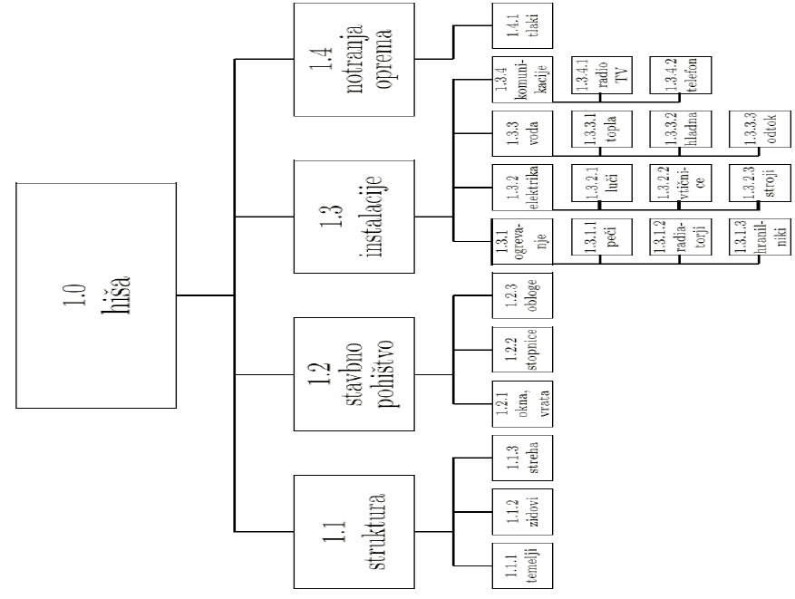
WBS – STRUKTURNA ČLENITEV PROJEKTA

